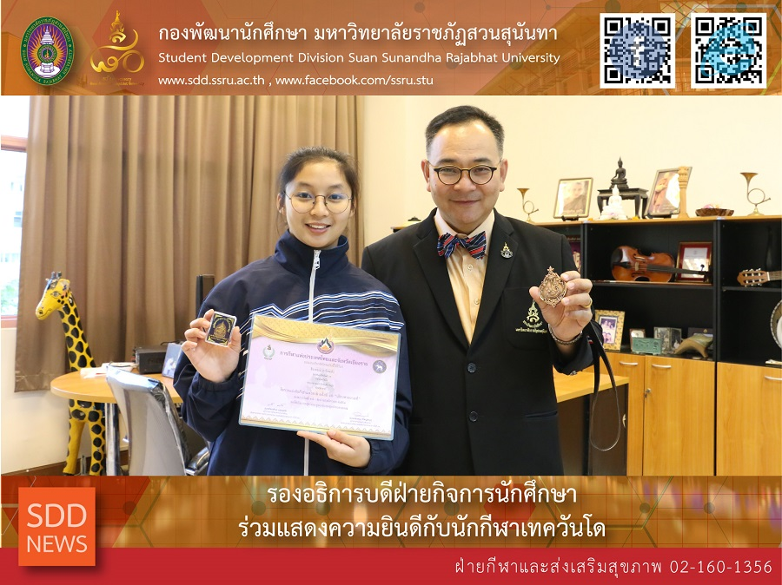

VP for Student Affairs congratulated to the Taekwondo Athlete

The 46th Thailand National Games “Chiang Hai Games” – Friendship and Pride was held during November 18 – 28, 2018. This allows SSRU women’s athlete to join the Taekwondo, Poomsae match. We are thankful that our student was able to receive the 2nd runner up award.

The Chiang Hai Games 2018 continued to progress athletics, Asst. Prof. Dr. Chananart Meenanan VP for Student Affairs congratulated to Ms Jiraporn Pagangpalang, a freshmen of Police Administration Program, Faculty of Humanities and Social Science for her hard work and effort. The official closing ceremony will take place on November 28, 2018 at Chiang Rai Central Stadium.

Reported: Ms. Saowapa Chaiyaprueksathon
Translated: Ms. Atcharapun Daiporn
Proofed: Asst. Prof. Siri-Orn Champatong
Photo: Mr. Sittisak Kingjunmon
Public Relations, Student Development Division

รองอธิการบดีฝ่ายกิจการนักศึกษา ร่วมแสดงความยินดีกับนักกีฬาเทควันโด

การแข่งขันกีฬาแห่งชาติ ครั้งที่ 46 “เจียงฮายเกมส์” ระหว่างวันที่ 18 – 28 พฤศจิกายน 2561 “มิตรภาพและความภาคภูมิใจ” ซึ่งมหาวิทยาลัยราชภัฏสวนสุนันทา ได้มีนักกีฬาเข้าร่วมการแข่งขันกีฬาเทควันโด ประเภทพุมเซ่ อิสระเดี่ยวหญิง บทสรุปทำผลงานได้ดี ได้รับรางวัลรองชนะเลิศอันดับ 2

ทั้งนี้ ผศ. ดร.ชนนาถ มีนะนันทน์ รองอธิการบดีฝ่ายกิจการนักศึกษา ได้แสดงความยินดีพร้อมกล่าวให้กำลังใจ กับนางสาว จิราภรณ์ ปะกังพะลัง นักศึกษาชั้นปีที่ 1 สาขาวิชาการบริหารงานตำรวจ คณะมนุษยศาสตร์และสังคมศาสตร์ ที่ได้รับรางวัลในครั้งนี้ โดยจะมีพิธีปิดการแข่งขันอย่างเป็นทางการ ในวันที่ 28 พฤศจิกายน 2561 ณ สนามกีฬากลางจังหวัดเชียงราย

ข่าว: นางสาวเสาวภา ชัยพฤกษทล
แปล: นางสาวอัจฉราพรรณ ได้พร
ตรวจ: ผู้ช่วยศาสตราจารย์ สิริอร จำปาทอง
ภาพ: นายสิทธิศักดิ์ กิ่งจันมน
งานประชาสัมพันธ์ฯ กองพัฒนานักศึกษา

